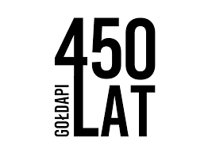

Zimowe krajobrazy Gołdapi
Konkurs fotograficzny
pod patronatem Burmistrza Gołdapi

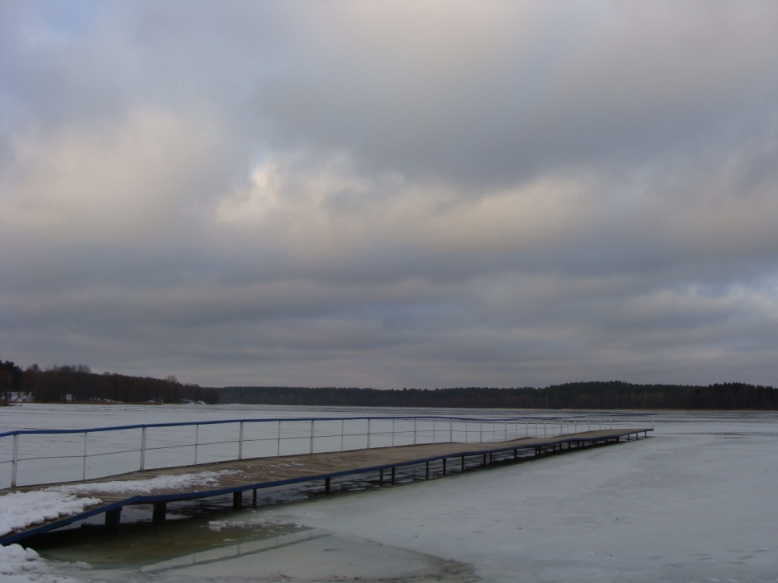

Organizator
Szkoła Podstawowa nr 5
im. Noblistów Polskich w Gołdapi

I Cele konkursu
1. Uczczenie Jubileuszu 450-lecia Nadania Praw Miejskich Gołdapi.
2. Zachęcanie dzieci i młodzieży do promowania wartości przyrodniczych, kulturowych i historycznych Gołdapi.
3. Pobudzanie ciekawości odkrywania zimowych walorów krajobrazowych Gołdapi,
4. Kształtowanie i rozwijanie zainteresowania fotografią.
5. Zachęcenie do fotograficznej ,,interpretacji" naszego regionu i propagowanie jego walorów.
6. Uwrażliwienie na piękno otaczającej nas przyrody zimą.
II Zasady konkursu
- Konkurs adresowany jest do uczniów klas IV – VIII szkół podstawowych z gminy Gołdap.
- Uczestnik Konkursu wykona zdjęcie, którego motywem przewodnim będzie ukazanie zimowego krajobrazu Gołdapi. (Każdy z uczestników może zgłosić tylko jedną pracę konkursową.)
- Dozwolone są fotografie czarno-białe, kolorowe, sepia. Format zdjęcia – A4.
- Do zgłoszonej pracy należy dołączyć wypełniony i podpisany przez rodzica lub opiekuna prawnego formularz zgłoszeniowy wraz z oświadczeniami stanowiący załącznik do niniejszego regulaminu.
- Zgłoszona praca powinna zostać zabezpieczona w sposób uniemożliwiający jej zniszczenie.
- Udział w Konkursie oznacza udzielenie organizatorowi prawa do publicznej prezentacji zgłoszonej pracy.
III Termin i miejsce oddawania prac
1. Termin składania prac upływa 21 marca 2020 roku.
2. Pracę należy dostarczyć do sekretariatu Szkoły Podstawowej nr 5 im. Noblistów Polskich w Gołdapi, mieszczącej się przy ulicy Kościuszki 30, 19-500 Gołdap.
IV Rozstrzygnięcie konkursu
1. Rozstrzygnięcie Konkursu nastąpi do 31 marca 2020 r.
2. Prace będą oceniane przez Jury powołane przez organizatora.
3.Nagrody dla klas zostaną przyznane za pierwsze trzy miejsca.
4. Ogłoszenie werdyktu i wręczenie nagród oraz upominków nastąpi podczas uroczystości obchodów Jubileuszu 450-lecia Nadania Praw Miejskich Gołdapi (maj 2020).
V Kryteria oceny
  - Zgodność tematu fotografii z tematyką Konkursu.
  - Oryginalne podejście do podjętej tematyki.
  - Wartość artystyczna fotografii.
  - Wartość techniczna fotografii.

VIZasady przetwarzania danych osobowych oraz regulacje dotyczące praw autorskich
W związku z realizacją wymogów Rozporządzenia Parlamentu Europejskiego i Rady (UE) 2016/679 z dnia 27 kwietnia 2016 r. w sprawie ochrony osób fizycznych w związku z przetwarzaniem danych osobowych i w sprawie swobodnego przepływu takich danych oraz uchylenia dyrektywy 95/46/WE (ogólne rozporządzenie o ochronie danych „RODO”), informujemy o zasadach przetwarzania Pani/Pana danych osobowych oraz o przysługujących Pani/Panu prawach z tym związanych.

- Administratorem danych osobowych zbieranych od uczestników i laureatów Konkursu jest Szkoła Podstawowa nr 5 im. Noblistów Polskich w Gołdapi reprezentowana przez Dyrektora, z siedzibą przy ul. Kościuszki 30, 19-500 Gołdap, adres e-mail: sp5np@wp.pl, zwana dalej Administratorem lub Organizatorem.
- Administrator wyznaczył Inspektora Ochrony Danych nadzorującego prawidłowość przetwarzania danych osobowych, z którym można skontaktować się za pośrednictwem adresu e-mail: iod@egoldap.pl.
- Uczestnicy konkursu (ich rodzice / opiekunowie prawni)przystępując do niego wyrażają zgodę na przetwarzanie przez Administratora następujących danych osobowych: imię, nazwisko, nazwa szkoły i klasa oraz wizerunek.
- Uczestnicy konkursu (ich rodzice / opiekunowie prawni) przyjmują do wiadomości, że podanie wyżej wymienionych danych osobowych jest dobrowolne, jednak ich podanie jest niezbędne do udziału w konkursie, oraz że udzielona zgoda może zostać cofnięta w dowolnym momencie bez wpływu na zgodność z prawem przetwarzania, którego dokonano na podstawie zgody przed jej cofnięciem.
- Dane osobowe Uczestników konkursu i ich rodziców / opiekunów prawnych będą przetwarzane przez Administratora na podstawie udzielonej zgody (art. 6 ust. 1 lit. a RODO) jedynie w celu i zakresie niezbędnym do wykonania zadań Administratora związanych z realizacją konkursu (w tym umieszczenia tych informacji w materiałach reklamowych i promocyjnych Administratora, np. na oficjalnych stronach internetowych Administratora).
- Dane osobowe Uczestników konkursu (w tym wizerunek) oraz ich prace konkursowe, mogą zostać przekazane lokalnym mediom w celach, o których mowa w pkt. 5.
Dotyczy to również przekazywania Podmiotom świadczącym usługi hostingowe (www, e-mail), wideo (np. YouTube) oraz udostępniających platformy społecznościowe (np. Facebook).
- Dane przechowywane będą bezterminowo lub do momentu cofnięcia zgody.
- Każdemu Uczestnikowi przysługuje prawo dostępu do treści jego danych osobowych, ich sprostowania, usunięcia, przenoszenia, ograniczenia przetwarzania, wniesienia sprzeciwu wobec ich przetwarzania, a także prawo do wniesienia skargi do organu nadzorczego.
- Przetwarzane dane osobowe nie będą poddawane zautomatyzowanemu podejmowaniu decyzji, w tym również profilowaniu.
- Organizator Konkursu zapewnia poufność danych osobowych Uczestników Konkursu (z zastrzeżeniem postanowień pkt. 5 i 6).
- Uczestnik Konkursu (rodzice / opiekunowie prawni) zapewnia, że:
  - posiada wszelkie niezbędne nieodwołalne zgody osób uwidocznionych na pracach konkursowych na rozpowszechnianie ich wizerunku, w szczególności na ich wykorzystanie przez Organizatora,
  - zwalnia Organizatora od wszelkiej odpowiedzialności z tytułu roszczeń osób trzecich, dotyczących naruszenia jakichkolwiek praw osób trzecich, w tym dóbr osobistych, praw autorskich, praw pokrewnych w związku z korzystaniem przez Organizatora z tych praw w przypadku gdyby którekolwiek z oświadczeń Uczestnika okazało się nieprawdziwe,
  - w przypadku naruszenia praw autorskich, majątkowych, bądź związanych z ochroną wizerunku osób trzecich, Uczestnik Konkursu ponosi całkowitą odpowiedzialność za popełniony czyn i zobowiązuje się do zadośćuczynienia żądaniom strony pokrzywdzonej.

